**湖南未来教育集团校园招聘简章**

**【企业简介】**

湖南未来教育是湖南省一家大型教育集团，总部设立在湖南省省会长沙。集团旗下拥有民办教育培训学校品牌“未来教育”及大型公益教育交流平台品牌“家长助”。在我国当前国内城市教育资源分配不均、教育水平差异明显背景下，集团以未来教育“培优+补差”2种教学体系全方面满足K12教育孩子学习需求，并逐步将优质教育资源带入二三线及以下城市，提升城市教育水平，缩小教育差距，实现教育平等。

目前，未来教育集团已展开一城多校的区域布局，已在衡阳、株洲、湘潭、邵阳、长沙开设分校。授课及管理教师均来自北京航空航天大学、上海交通大学、中南大学、华南理工大学、湖南师范大学、华中科技大学、湖南大学等国内知名高校，并通过不断引进及培养名校毕业生作为集团总部及各区域第一批管理梯队，加快多城市分校建设。另外，集团根据教育本土化特性，已建立逐步完善的师资选培体系，产品研发体系，教学管理体系等，为分享优质教育、口碑教育保驾护航。在未来3-5年内，未来教育将相继在湖南其他地级市设立分校，定位于湖南省教育龙头企业，逐渐布局发展全国K12教育业务。

**【招聘需求】**

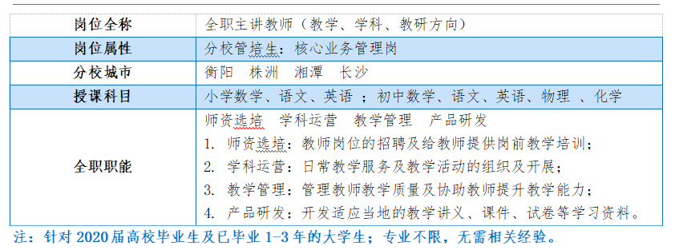

**【薪酬福利】**

**一、薪酬**

   税前月薪：9500-14000（全职底薪+课时费）

   注：管理岗一年有2次晋升机会，课时费一年有2次提升机会。

**二、福利**

1. 五险一金：为正式员工提供社会保险及公积金福利；

2. 年度旅游：每年两次集体国外或国内旅游团建活动；

3. 法定假期：按国家统一规定员工享有法定节假日；

4. 带薪年假：员工入职一年可享受5-15天的带薪年假；

5. 节日福利：各大传统节日，公司发放节日礼品及福利；

6. 年度体检：为员工提供年度免费体检；

7. 员工活动：每日水果，生日庆祝及福利；

8. 发展平台：100%内部培养机制，分校负责人培养方向；

9. 股权激励：分校核心骨干享有分校盈利20%分红；

10. 课酬分红：所带学生量超过100人即可享受额外课酬奖励。

**【发展通道】**

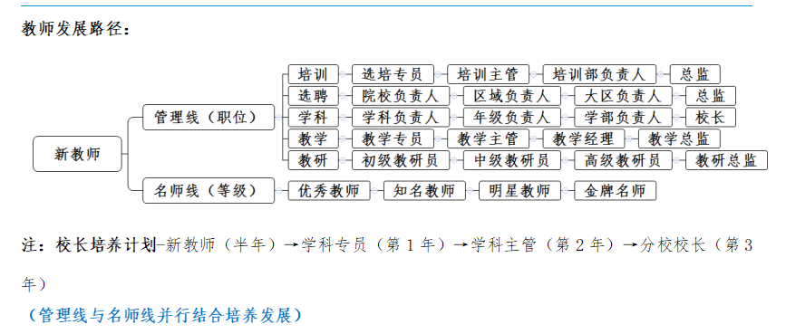

**【应聘方式】**

1.简历投递至招聘邮箱：**zhaopin@weilaipeiyou.com**；

2.扫描网申二维码，在线填写信息提交应聘信息。



**面试流程：**视频录课-微信面谈-测评-签约(录课以逻辑口语表达为主，无需场景黑板等设备)

**【联系我们】**

直线电话：0734-8192306

微信咨询：未来助手（18188970183）

总部地址：长沙市高新开发区枫林三路罗马商业广场

信息来源：湖南师范大学毕业生就业网